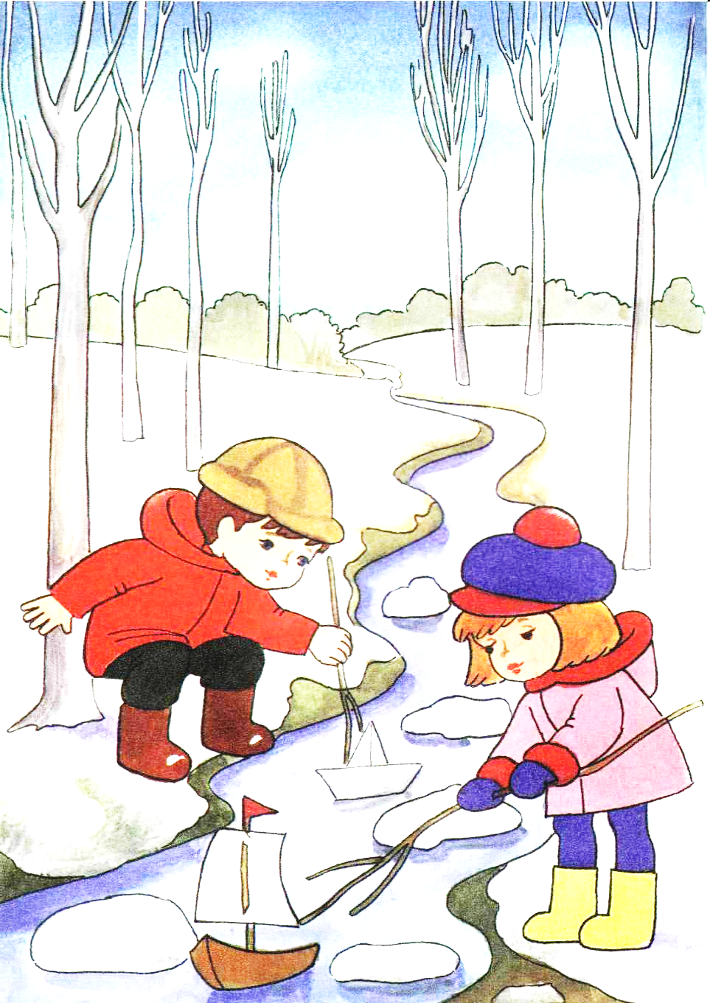
Проект во второй младшей группе «Чебурашка»

«Травка зеленеет, солнышко блестит»

Разработала воспитатель: Сёмочкина М.А.

Технологическая карта проекта
Содержание | Пояснение
Название проекта | «Травка зеленеет, солнышко блестит»
Тип | Педагогический
Вид | Исследовательски – игровой, краткосрочный
Участники проекта | Педагоги, дети, музыкальный руководитель.
Целевая группа | Воспитанники второй младшей группы.
Сроки реализации | 1 апреля – 13 апреля
Основание для разработки проекта | Расширять знания детей о временах года.
Цель | Формировать познавательный интерес к окружающей среде; ознакомить и обогатить знания детей о свойствах снега; расширить представление детей о весенних признаках.
Задачи  Ожидаемые результаты | ➢ Создать условия для расширения опыта детей, накопления запаса представлений об окружающей их действительности.  ➢ Активизировать речь детей, обогатить и расширить словарь.  ➢ Развивать у детей представления о различных признаках и свойствах объектов и явлений (цвет, форма, величина, физические свойства); развивать представления о пространстве.  ➢ Повышать заинтересованность родителей в совместной деятельности с детьми.  1. Расширится словарный запас детей; познавательные интересы; сформируются знания весенних признаков.
Проблема: Снег начал таять, менять цвет. На участке растаяли снежные постройки. У детей совершенствуется речь. И они задают много вопросов, познавательной направленности. Ребёнок пытается разобраться в отношениях и связях между предметами, объектами и явлениями, о большинстве которых он ещё не имеет прочно закреплённых представлений, знаний.
Формы реализации проекта:
• Занятия; • дидактические, с\р игры; • беседы; • рассматривание иллюстраций, открыток; • работа с родителями.
Мероприятия по работе с детьми:
Мероприятия по работе с детьми:
1. Познавательно-речевое направление
Коммуникация:
- «К нам пришла весна»
Чтение худ. литературы:
- Заучивание стихотворения «Травка зеленеет» А.П.Плещеев
Пословицы, поговорки и загадки о весне.
Чтение сказок «Заюшкина избушка», «Гадкий утёнок».
З.Александрова «Капель», «Весенняя уборка»
Е.Благинина «Одуванчик»; А.Плещеев «Травка зеленеет»
Н.Сладков «Весенние радости»; Заучивание: И.Токмакова «К нам весна шагает!», А.Плещеев «Уж тает снег!».
Познание:
- «Какие краски у весны»; «Знакомим куклу с весной».
- Рассматривание фото, репродукций картин, иллюстраций, и др.
Конструирование:
-«Дом с крылечком для Весны».
2. Социально-личностное направление
Социализация.
- Сюжетно-ролевые игры: «Путешествие в весенний лес»; « В гости к Весне»; «Салон красоты».
- Дидактические игры: «Птичьи голоса», «Туча, туча улетай», «Чего весной не стало?», «Вспомни и скажи», «Когда это бывает?», «Где звенит капель?», «Собери цветок».
3. Художественно-эстетическое направление
Художественное творчество. -Рисование: «Весенний коврик» ; «Скворечник».
-Лепка: «Божьих коровок скорее слепите! Деревья наши от тли спасите.»
-Аппликация: «Скворечник».
4. Физическое развитие
Подвижные игры: «Метание снежков», «Воробей», «Ручейки у озера», «Перепрыгни через ручеёк», «Солнышко, солнышко, выгляни в окошечко», «Веснянка», «Игры с солнечным зайчиком», «Пускание корабликов».
Центр сюжетно-ролевых игр: создание предметно-развивающей среды и совместное изготовление атрибутов.
Центр продуктивных видов деятельности: подборка природного материала; инструменты для рисования, лепки, аппликации.
Предполагаемый результат:
Расширится словарный запас детей; познавательные интересы; сформируются знания весенних признаков.
Работа с родителями:
- проведение индивидуальных бесед.
- «Познавательно – исследовательская деятельность дошкольников»
Консультация: «Весеннее меню малыша».

Заключительный этап:
- выставка детского творчества «Весна – красна»;
- праздник «Здравствуй, Вёснушка – весна».
Ожидаемый результат:
Собрать и систематизировать весь материал по теме проекта.
У родителей проявить интерес к образовательному процессу, развитию творчества, знаний и умений у детей, желание участвовать в жизни группы.

Инструментарий:
1. Программа воспитания и обучения в д/с «От рождения до школы» Комарова, Веракса, Васильева.
2.Куцакова «Конструирование и художественный труд в детском саду»
3. Комарова Т.С. «Занятия по изобразительной деятельности в детском саду».
4.Гербова В.В. « Занятия по развитию речи во второй младшей группе детского сада».
5. Затулина Г.Я. « Конспекты комплексных занятий по развитию речи».
6. Волочкова В.Н. «Развитие и воспитание детей младшего дошкольного возраста».
7. Петрова Т.И. «Игры и занятия по развитию речи дошкольников».

